Муниципальное бюджетное общеобразовательное учреждение
«Начальная школа – детский сад №44»
г. Белгород

Классный час по теме:
«Азбука безопасности»
2 «В» класс

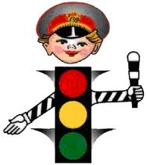

Подготовила:
Агапова Тамара Анатольевна,
учитель начальных классов

Белгород 2012

Цель: - изучение правил дорожного движения, расширить представление учащихся о дорожной среде, развивать целостность восприятия, чувство предвидения опасности, наблюдательности, воспитание культурного пешехода.
Задачи:
1)формироватьпредставления младших школьников о безопасности дорожного движения;
2)повторитьправила движения пешеходов по улице и дороге;
3)развиватьу детей умение находить наиболее безопасный путь от дома до школы;
4)воспитывать уважительное отношение ко всем участникам дорожного движения.

Ход классного часа
I. Оргмомент
Долгожданный дан звонок –
Это начался урок.
А урок расскажет всем
Как без бед и без проблем,
Рано утром, не спеша,
Прийти в школу малышам.
II. Сообщение темы и целей
- Почти каждое утро вы выходите из дома и идёте в школу. Сегодня на уроке мы с вами повторим правила движения школьников по улице и дороге. - Все люди, как только выходят на улицу, становятся пешеходами. Настоящий пешеход ведёт себя на улице уверенно, и шофёры относятся к нему с уважением. Машины ездят по строгим правилам. Для пешеходов тоже есть правила. Если их не знать, ни за что не стать хорошим пешеходом.
Дорожные знаки, устанавливаемые на наших улицах и дорогах, едины для всех стран. Их значение одно – способствовать безопасности движения машин и пешеходов, но назначение каждого знака различное. Одни знаки предупреждают водителя об опасности, другие указывают куда ехать, третьи запрещают проезд или проход.Чтобы не нарушить Правила безопасности движения водителям машин и пешеходам надо их изучать.
Правил дорожных на свете немало.
Все бы их выучить нам не мешало,
Но основное из правил движенья –
Знать как таблицу должны умноженья.
III. Работа по теме
1. Повторение правил дорожного движения
Вот улица. По её проезжей части мчатся машины, едут автобусы. Проезжая часть разграничена разделительной полосой. Машины движутся в обе стороны. На тротуарах много пешеходов. Они переходят улицу по пешеходным переходам.
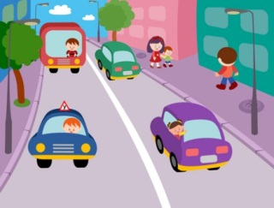
- Покажите на рисунке проезжую часть.
- Что такое проезжая часть?
Т
Проезжая часть - Там, где движутся машины,
люди не должны ходить,
Потому что очень просто под машину угодить.
На улице такое место
Проезжей частью называется,
И по проезжей части людям
Ходить строжайше запрещается!
- Покажите на рисунке тротуар.
- Что такое тротуар?
- Кто такой пешеход?
Тротуар
Тротуар – для пешеходов,
Здесь машинам нету хода!
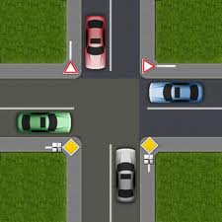
- Покажи на рисунке перекрёсток.
- Что такое перекрёсток?
Перекрёсток
Место, где пересекаются улицы, называется перекрёсток. На перекрёстке большое движение. Со всех сторон мчатся машины, автобусы. Это самое опасное место. Пешеход здесь должен быть особенно внимательным и осторожным.
- Где переходят улицу пешеходы?
Переходи улицу только по пешеходным переходам. Этот переход обозначен с помощью дорожного знака. Вот этот знак – пешеходный переход. Этот переход обозначен белыми линиями – «зебра».
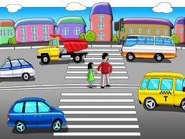
Вот обычный переход
По нему идёт народ.
Здесь специальная разметка,
«Зеброю» зовётся метко!
Белые полоски тут
Через улицу ведут!
Знак «Пешеходный переход»
Где на зебре пешеход,
Ты на улице найди
И под ним переходи!
- Что ещё помогает пешеходам переходить дорогу?
Чтобы возле перекрёстка
Ты дорогу перешёл,
Все цвета у светофора
Нужно помнить хорошо!
Загорелся красный свет –
Пешеходам хода нет!
Жёлтый – значит подожди,
А зелёный свет – иди!

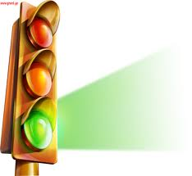

Каждый день под колёса машин попадают дети и взрослые, погибая и получая тяжёлые травмы. Происходит это потому, что взрослые, а особенно дети ведут себя на улицах и дорогах неосторожно.
Сегодня каждый школьник должен знать, что улица очень опасна для того, кто не умеет правильно ходить по ней. Но тот, кто твёрдо знает и точно выполняет строгие правила дорожного движения, может не опасаться самой быстрой машины.

- Игровой материал. «Транспорт».
- Назовите изображенные на рисунке предметы. Как назвать их одним словом?

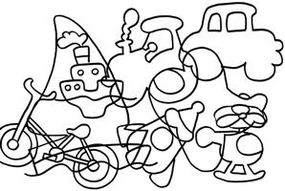
Загадки о транспорте.

Не летит, не бежит,
Жук по улице спешит.
И горит в глазах жука
Два блестящих огонька. (машина)
Два колёсика подряд
Их ногами вертят,
А поверх торчком
Сам хозяин крючком. (велосипед)

Из края города в другой
Ходит домик под дугой.(трамвай)

Что за чудо – синий дом,
Окна светлые кругом.
Носит обувь из резины,
А питается бензином. (автобус)
Я мчусь, держусь за провода,
Не заблужусь я никогда. (троллейбус)
Несётся и стреляет,
Ворчит скороговоркой.
Трамваю не угнаться
За этой тараторкой. (мотоцикл)
Бывает ли у дождика
Четыре колеса?
Скажи – как называются
Такие чудеса. (моечная машина)
Весь этот транспорт мы можем встретить на улице. На улице много опасностей.Для того, чтобы на улицах было безопасно, надо соблюдать правила дорожного движения. Такие правила должны знать водители и пешеходы.
Давайте повторим эти правила. Наша улица
-Правило 1:пешеходы должны ходить только по …тротуару.И идти по нему нужно, придерживаясь правой стороны, чтобы не сталкиваться со встречными людьми.
-Правило 2:если дорога небольшая, пешеходы по обочинам идут …навстречу транспорту.
-Правило 3:при переходе улицы обязательно надо посмотреть сначала …налево,а потомнаправо.
-Правило 4: где попало и как попало дорогу переходить нельзя! А где можно переходить улицу?...по пешеходным переходам.
-Правило 5: правильно переходить дорогу на перекрёстке помогает «трёхглазый командир улицы» …светофор.
- Мы повторили основные правила дорожного движения, а теперь отдохнём. Я буду вам показывать разные сигналы светофора, а вы должны выполнять следующее:
- красный –стоять на месте
- жёлтый –хлопать в ладоши
- зелёный– шагать на месте.
V.Закрепление изученного.
- Посмотрите внимательно на картинки.
- Как вы думаете, в чём опасность их неправильного поведения?
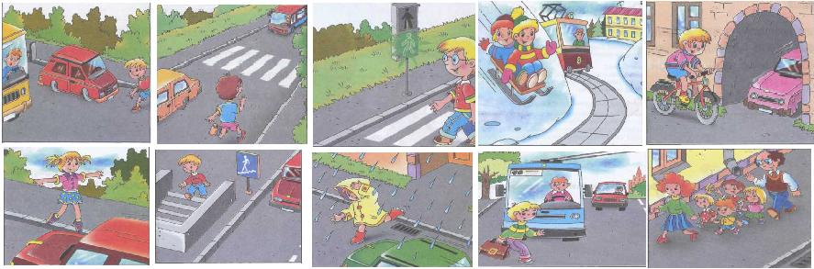

VI.Творческая работа
Нарисуй свой безопасный путь в школу.
VII. Итог урока
Что такое тротуар?
Что такое проезжая часть?
Где нужно ходить пешеходам?
Как нужно переходить улицу?
Что такое перекрёсток?
Какое самое опасное место для пешехода? (Перекрёсток)
Какие сигналы светофора знаете?
Спасибо, ребята.

